Дистанционное
задание для учащихся

ФИО педагога: Игошева Мария Владимировна
Программа: «Азбука танца»

Объединение: Хореография

Дата занятия по рабочей программе: 16.09.2020 г.

Тема занятия: Основы классического танца. Поклон, позиции ног – I, II, III, IV, V.
Задание: Разучить поклон, позиции ног – I, II, III, IV.
Материалы:
Порядок выполнения:

ПОКЛОН
В классическом танце урок должен начинаться с поклона и заканчиваться им. Учебный поклон — выражение учителю и концертмейстеру уважение и благодарность за труд.

Исходное положение: правая нога впереди V позиция, руки в подготовительном положении.
Музыкальный размер: 4/4 (поклон начинается на затакт).

Затакт — руки делают маленький «вздох» от локтя, запястьем в стороны и возвращаются в исходное положение.
Первый такт
«Раз» — маленькое Demi-plie [Деми-плие] (приложение 1) в ногах. Голова опускается слегка вниз, взгляд в правую кисть руки.
«И» — фиксация позы.
«Два» — Battement tendu [Баттман тандю] (приложение 1) в сторону правой ногой вправо.
«И» — фиксация позы.
«Три» — вес тела переносится на правую ногу, левая вытягивается носком в пол. Колени вытянуты, голова En facé [ан фас] (приложение 1), руки в исходном положении.
«И» — фиксация позы.
«Четыре» — левая нога закрывается в V позицию приемом Battement tendu [Баттман тандю].
«И» — фиксация позы.
Руки возвращаются в подготовительную позицию.
Поклон повторяется аналогично влево, с левой ноги из V позиции (левая нога сзади). По мере усвоения материала, следует делать поклон на один такт в одну сторону и стремиться к более слитному, выразительному исполнению.

Позиции ног в классическом танце
Эти пять исходных положений ног общеизвестны. Их пять, потому что при всем желании вы не найдете шестого положения для выворотных ног, из которого было бы удобно и легко двигаться дальше. Есть les fausses positions (обратные позиции), с носком, обращенным внутрь, и есть полувыворотные положения — позиции ног, применяемые при изучении исторического танца. Но les bonnes positions (выворотные) являются основными для классического танца.

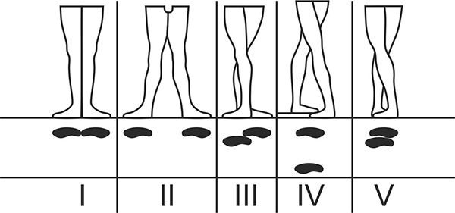
Описание позиций ног:
I — обе ступни, повернутые совершенно выворотно, соприкасаются только пятками и образуют одну прямую линию;
II — ступни также на одной линии, но между пятками — расстояние величиной в длину одной ступни;
III — ступни соприкасаются (выворотно) пятками, которые заходят одна за другую до полуступни;
IV — аналогична V позиции, но одна из ног выдвинута в том же положении вперед или назад, так что между ступнями — расстояние маленького шага;
V — ступни соприкасаются (выворотно) во всю свою длину, так что носок одной ноги примыкает к пятке другой ноги.
Для лучшего усвоения материала небольшой видеоматериал на эту тему. Всем успехов в изучении классического танца.
https://www.youtube.com/watch?time_continue=75&v=2htp_a2yTwo&feature=emb_logo

ПРИЛОЖЕНИЕ 1

Деми-плие (фр. demi-plié) — полуприседание, при котором пятки остаются прижатыми к полу Гран-плие (фр. grand plié) — глубокое приседание с максимальным сгибом коленного сустава, при этом пятки слегка отрываются от пола.
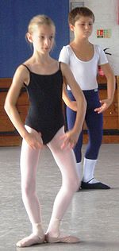

Battement Tendu ("батман тандю")
Вид батмана, основанный на отведении рабочей ноги вперед, назад или в сторону. Сначала стопа ведется по полу, затем вытягивается в основное положение. ... При отведении ноги вперед или назад между туловищем и ногой образовывается угол в 90 градусов.
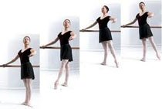

En facé [ан фас] с франц. перед лицом, спереди, в лицо. Положение лицом к смотрящему, при котором «лицевая» часть головы, корпуса, ног обращена прямо к зрителю(первая точка).

